# 内蒙古包头市九原工业园区综合开发（一期）建设工程PPP项目招标文件—可行性缺口补助累计折现值固化测算表格使用说明

## 一、启用迭代功能

若使用EXCEL软件打开表格时，出现更改黄色表格内数值，其他关联表格数字不发生变化时，需点击表格右上角“文件”，选择“选项”，点击“公式”，勾选“启用迭代计算”，再点击“确定”。

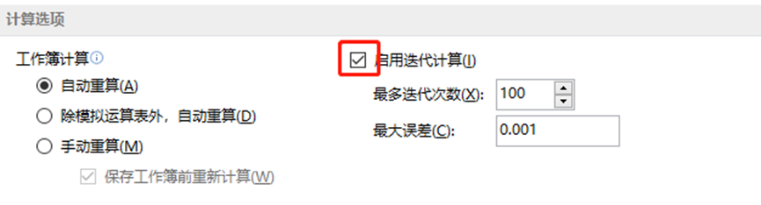

## 二、固化测算表格填写说明

打开固化测算表格，按要求分别将建安工程费下浮率竞标报价填入“1投资估算”表中的黄色格；将道路日常养护单价、绿化养护单价、管网养护单价、泵站养护费率竞标报价按要求对应填入“2运营成本报价”表中的黄色格；将租赁单价竞标报价按要求填入“3使用者付费收入”表中的黄色格；将租赁单价竞标报价按要求填入“3使用者付费收入”表中的黄色格；将预期综合投资收益率竞标报价按要求填入“5政府补贴测算”表中的黄色格。最终计算得出可行性缺口补助累计折现值。

## 三、其他说明

本表格内的可行性缺口补助累计折现值仅作为报价得分的计算依据，并不作为中标社会资本的实际可行性缺口补助金额。中标社会资本的实际可行性缺口补助金额依据签署的《PPP项目合同》中约定条款，结合社会资本各项投标报价值计算得出。